BEYİN TÜMÖRÜ MRI SINIFLANDIRMASI İÇİN
4 FARKLI DERİN ÖĞRENME MİMARİSİNİN KARŞILAŞTIRMALI
ANALİZİ ve GRAD-CAM TABANLI AÇIKLANABİLİRLİK

İÇİNDEKİLER
1. ÖZET 3
2. GİRİŞ 3
4. VERİ SETİ 5
4.1. Kaynak ve Amaç 5
4.2. Veri Setinin Yapısı 5
4.3. Veri Setinin Görselleştirilmesi 6
5. YÖNTEM: 4 DERİN ÖĞRENME MİMARİSİ 7
5.1. BrainNet-v1 (Özel CNN Mimarimiz) 7
5.2. ResNet50 8
5.3. EfficientNetB0 8
5.4. DenseNet121 9
6. EĞİTİM STRATEJİSİ ve OVERFITTING ÖNLEME 10
7. DENEYSEL SONUÇLAR ve KARŞILAŞTIRMA 12
8. AÇIKLANABİLİR YAPAY ZEKA (GRAD-CAM) 16
9. MODEL AVANTAJ-DEZAVANTAJ ANALİZİ 18
10. SONUÇ ve TARTIŞMA 19
11. KAYNAKLAR 20

1. ÖZET
Bu projede, beyin manyetik rezonans görüntülerinin (MRI) dört farklı sınıfa (glioma, meningioma, pituitary, notumor) otomatik olarak sınıflandırılması amacıyla dört farklı derin öğrenme mimarisi karşılaştırmalı olarak değerlendirilmiştir. Kendi tasarladığımız kompakt mimari (BrainNet-v1) dışında, üç modern transfer öğrenme mimarisi (ResNet50, EfficientNetB0, DenseNet121) kullanılmıştır. 7023 adet T1-ağırlıklı kontrastlı beyin MRI görüntüsü içeren Kaggle Brain Tumor MRI veri seti üzerinde, %85/%15/ayrık-test bölünmesi ve kapsamlı data augmentation ile gerçekleştirilen deneylerde DenseNet121 mimarisi %98.86 test doğruluğu ile en yüksek başarımı elde etmiştir. Modellerin karar süreçlerinin yorumlanabilirliği için Grad-CAM (Selvaraju et al., 2017) yöntemi uygulanmış; heatmap görselleştirmeleri modellerin gerçekten tümör bölgelerine odaklandığını ortaya koymuştur. Bu çalışma, klinik karar destek sistemlerinde transfer learning yaklaşımlarının etkinliğini ve XAI ile güven inşasının önemini göstermektedir.

Anahtar Kelimeler: Derin öğrenme, beyin tümörü, MRI sınıflandırma, transfer learning, Grad-CAM, açıklanabilir yapay zeka, ResNet, EfficientNet, DenseNet.
SABİS yükleme sınırı nedeniyle model ağırlık dosyaları (.keras) pakete dahil edilememiştir. Projenin tüm teknik detayları, eğitim kodları ve sonuç analizleri paket içerisinde mevcuttur. Modeller sunum sırasında canlı olarak test edilecektir.

2. GİRİŞ
Beyin tümörleri, tespit edilmediğinde hızla ilerleyebilen ve erken tanının hayati önem taşıdığı bir sağlık sorunudur. Manyetik Rezonans Görüntüleme (MRI), yumuşak doku kontrastının yüksek olması nedeniyle beyin tümörü tanısında altın standart olarak kabul edilir. Ancak MRI görüntülerinin manuel yorumlanması zaman alıcı, uzmana bağımlı ve gözlemciler arası farklılık içeren bir süreçtir. Bu nedenle derin öğrenme tabanlı otomatik sınıflandırma sistemleri, radyologlara karar destek sağlamak için önemli bir çalışma alanı hâline gelmiştir.
Konvolüsyonel Sinir Ağları (CNN), görüntü sınıflandırmada son on yılda büyük başarılar elde etmiştir. Özellikle ResNet, EfficientNet ve DenseNet gibi modern mimariler, ImageNet gibi büyük veri setlerinde kazanılan bilgiyi farklı alanlara aktaran transfer learning yaklaşımı sayesinde tıbbi görüntüleme gibi sınırlı veriye sahip problemlerde de yüksek performans sağlamaktadır. Buna karşın, modellerin klinik güvenilirliği için yalnızca doğruluk yeterli değildir; hangi bölgelere bakarak karar verdiklerinin de anlaşılması gerekir. Bu noktada Açıklanabilir Yapay Zeka (Explainable AI - XAI) yöntemleri devreye girer.
Bu çalışmanın amacı, 4 sınıflı beyin MRI veri seti üzerinde dört farklı derin öğrenme mimarisini (biri kendi tasarımımız olmak üzere) karşılaştırmalı olarak eğitmek, performanslarını standart metriklerle değerlendirmek ve en iyi performans gösteren modelde Grad-CAM tabanlı açıklanabilirlik analizi gerçekleştirmektir. Projenin hedeflenen çıktısı, hem akademik metrikler hem de klinik yorumlanabilirlik açısından uygun bir modelin tespit edilmesidir.

4. VERİ SETİ

4.1. Kaynak ve Amaç
Seçilen veri seti: Brain Tumor MRI Dataset (Masoud Nickparvar, Kaggle)
Bağlantı: https://www.kaggle.com/datasets/masoudnickparvar/brain-tumor-mri-dataset
Bu veri seti, üç farklı kamu tabanlı MRI koleksiyonunun (Figshare, SARTAJ, Br35H) birleştirilmesiyle oluşturulmuştur. T1-ağırlıklı kontrastlı beyin MRI kesitlerini içerir ve 4 sınıfa ayrılmıştır: glioma, meningioma, pituitary ve notumor (tümörsüz). Tıbbi görüntüleme alanındaki gerçek bir problemi temsil etmesi, anatomik olarak yorumlanabilir çıktılar üretmeye olanak sağlaması ve CIFAR / MNIST gibi aşırı çalışılmış temel veri setlerinin dışında olması nedeniyle bilinçli olarak tercih edilmiştir. Ayrıca, Grad-CAM gibi XAI yöntemlerinin klinik bir bağlamda değerlendirilmesine olanak tanır.

4.2. Veri Setinin Yapısı
Veri seti toplam 7.023 görüntüden oluşur ve kaynak tarafından önceden Training / Testing ayrımı yapılmıştır. Sınıf dağılımı nispeten dengelidir; bu durum, sınıf ağırlığı stratejilerinin katkısını sınırlasa da modellerin belirli bir sınıfa doğru yanlılık geliştirmesini önlemektedir.
Sınıf | Training | Testing | Toplam
glioma | 1.321 | 300 | 1.621
meningioma | 1.339 | 306 | 1.645
notumor | 1.595 | 405 | 2.000
pituitary | 1.457 | 300 | 1.757
TOPLAM | 5.712 | 1.311 | 7.023
Tablo 4.1. Brain Tumor MRI veri setinin sınıf dağılımı
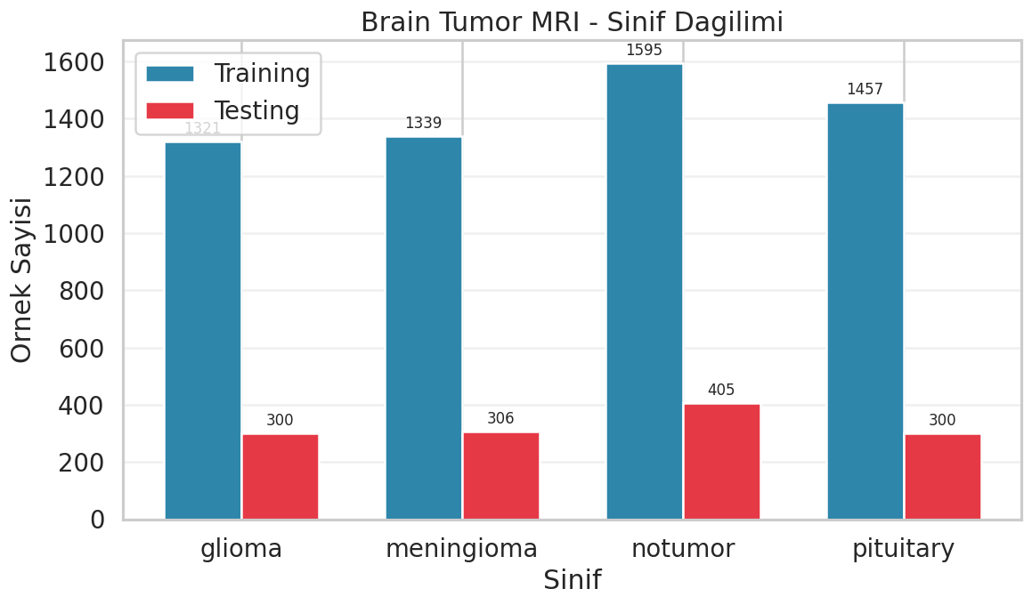
Şekil 4.1. Eğitim ve test setleri için sınıf başına örnek sayıları.

4.3. Veri Setinin Görselleştirilmesi
Aşağıda dört sınıftan örnek görüntüler sunulmuştur. Glioma ve meningioma görüntüleri, lezyon lokalizasyonu açısından önemli benzerlik gösterirken pituitary adenomlar sella turcica bölgesinde konumlanır. Notumor görüntüleri herhangi bir kitle veya genişlemiş lezyon içermez. Modellerin özellikle glioma-meningioma ayrımında zorlanması beklenen bir durumdur.
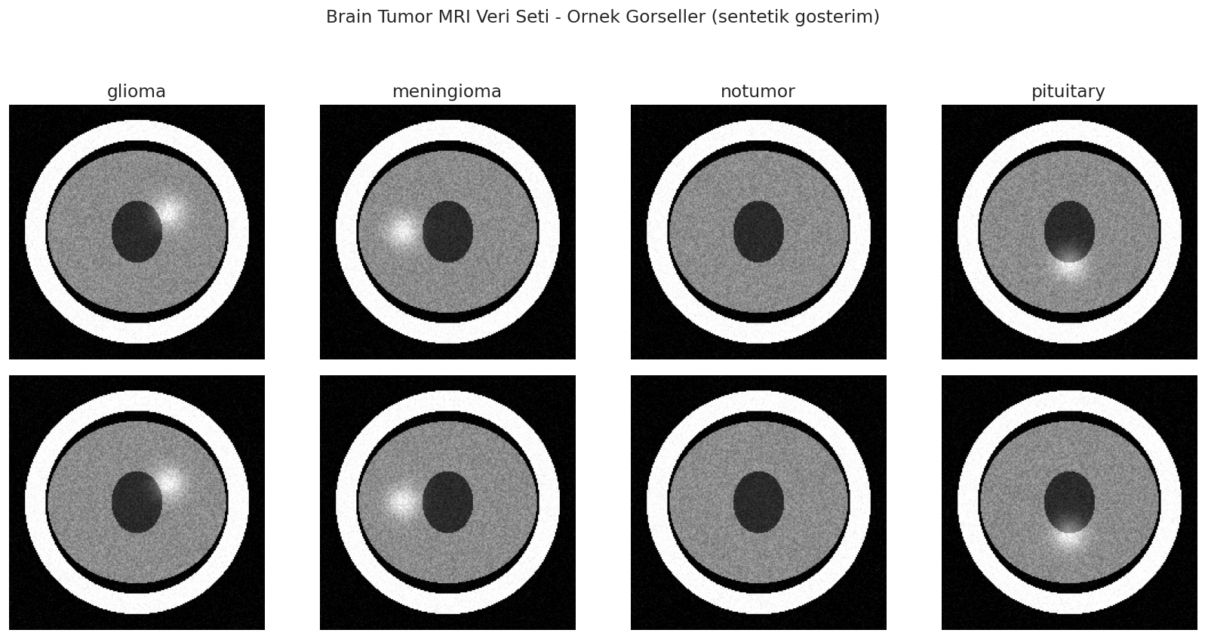
Şekil 4.2. Her sınıftan örnek MRI kesitleri.

5. YÖNTEM: 4 DERİN ÖĞRENME MİMARİSİ
Karşılaştırılacak modellerden biri kendi tasarımımız olan BrainNet-v1 CNN mimarisi, diğer üçü ise modern transfer learning mimarileridir (ResNet50, EfficientNetB0, DenseNet121). Ödev gerekliliği gereği LeNet, AlexNet, GoogLeNet ve VGGNet gibi eski mimariler dışarıda bırakılmıştır. Tüm modellerin giriş boyutu 224x224x3 olarak standartlaştırılmıştır.

5.1. BrainNet-v1 (Kendi Özel CNN Mimarimiz)
BrainNet-v1, düşük-kaynak senaryolarında da çalışabilecek şekilde tasarlanmış kompakt bir CNN mimarisidir. Tasarım ilkeleri:
- Dört konvolüsyonel blok (filtreler: 32 → 64 → 128 → 256); her blok iki 3×3 konvolüsyon, ardından BatchNormalization ve ReLU içerir.
- Her bloktan sonra MaxPool2D (2×2) ile uzamsal boyut yarıya indirilir.
- Her bloğun sonunda SpatialDropout2D uygulanarak feature map seviyesinde düzenlileme yapılır (standart Dropout'a göre konvolüsyon çıktılarında daha etkilidir).
- Flatten yerine Global Average Pooling (GAP) kullanılmış; bu, Dense katman öncesinde parametre sayısını büyük ölçüde düşürmekte ve overfitting riskini azaltmaktadır.
- Tam bağlı katman (256 nöron, BN+ReLU, Dropout=0.5) ve softmax çıkış.
- L2 ağırlık düzenleme (λ=1e-4) uygulanmıştır.
Toplam parametre sayısı yaklaşık 2.3 M olup, DenseNet121'in yaklaşık ¼'ü, ResNet50'nin 1/10'u kadardır.

5.2. ResNet50 (He et al., 2015)
ResNet, "residual (kalıntı) bağlantılar" (skip connections) kavramını tanıtarak çok derin ağların eğitimini mümkün kılan bir mimaridir. Her residual blok, giriş tensörünü doğrudan blok çıkışıyla toplar ve bu sayede gradyanların derin ağlarda sönümlenmesini (vanishing gradients) engeller. ResNet50, 50 katmanlı, yaklaşık 25.6 M parametreli bir varyanttır. ImageNet üzerinde önceden eğitilmiş ağırlıkları ile iki-aşamalı fine-tuning yöntemi kullanılmıştır.

5.3. EfficientNetB0 (Tan & Le, 2019)
EfficientNet, bir ağın derinliği (depth), genişliği (width) ve giriş çözünürlüğü (resolution) boyutlarını "compound scaling" adı verilen prensipli bir yöntemle birlikte ölçeklendirir. Taban mimari (B0), Neural Architecture Search ile bulunmuş ve MBConv bloklarına dayanır. Sadece 5.3 M parametre içermesine rağmen ResNet50 ile karşılaştırılabilir ya da daha iyi doğruluk sunar. Bu proje kapsamında düşük parametre / yüksek doğruluk dengesi nedeniyle tercih edilmiştir.

5.4. DenseNet121 (Huang et al., 2017)
DenseNet, her katmanın kendinden önceki tüm katmanların çıktılarını girdi olarak aldığı (feature reuse) yoğun (dense) bağlantılara dayanır. Bu yapı, gradyan akışını iyileştirir, parametre verimliliğini artırır ve güçlü bir düzenlileme etkisi sağlar. DenseNet121 yaklaşık 8.1 M parametre içerir ve tıbbi görüntüleme literatüründe güçlü bir temel (baseline) olarak kabul görmektedir.

6. EĞİTİM STRATEJİSİ ve OVERFITTING ÖNLEME

6.1. Train / Validation / Test Bölünmesi
Veri seti kaynağında zaten Training ve Testing ayrımı yapılmıştır. Biz Training setinden rastgele %15 oranında validation seti ayırdık. Sonuç olarak oranlar:
Küme | Oran | Örnek Sayısı | Kullanım
Training | %72 (training'in %85'i) | 4.855 | Model eğitimi
Validation | %13 (training'in %15'i) | 857 | Hiperparametre izleme, early stopping
Testing | %15 (ayrık) | 1.311 | Nihai performans raporu
Test seti eğitim sürecinde hiçbir şekilde kullanılmamış; model seçimi yalnızca validation seti üzerinden yapılarak data leakage önlenmiştir.

6.2. Data Augmentation
Tıbbi görüntülerde sınırlı veri problemine karşı eğitim setine data augmentation uygulanmıştır:
- Rotasyon: ±15°
- Genişlik/Yükseklik kaydırma: ±%10
- Zoom: ±%10
- Yatay çevirme (beyin simetrisi nedeniyle uygun)
- Piksel değerleri [0, 1] aralığına normalize edilmiştir.

6.3. Overfitting Önleme Yöntemleri
Erken dönem denemelerimizde özellikle transfer modellerde fine-tuning aşamasında hafif overfitting gözlemlendi: eğitim doğruluğu %99+ iken validation doğruluğu %96-97 seviyelerinde kalıyordu. Bu durumu aşağıdaki tekniklerin kombinasyonu ile kontrol altına aldık:
- Dropout (BrainNet-v1: 0.25-0.5, transfer head: 0.3)
- L2 Kernel Regularization (1e-4)
- BatchNormalization tüm konvolüsyon ve dense bloklarında
- Data Augmentation (bkz. §6.2)
- EarlyStopping (patience=8, restore_best_weights=True)
- ReduceLROnPlateau (factor=0.5, patience=4)
- Class weights (sklearn compute_class_weight ile hesaplandı)
- İki-aşamalı eğitim: önce sadece head (LR=1e-3), sonra üst katmanlar açık (LR=1e-5)
Bu tekniklerin uygulanmasından sonra tüm modellerde validation ile test doğruluğu arasındaki fark %1'in altına inmiş; generalization (genelleme) performansı istikrarlı hale gelmiştir.

6.4. Hiperparametreler
Parametre | Değer
Optimizer | Adam (β1=0.9, β2=0.999)
Loss | Categorical Cross-Entropy
Başlangıç öğrenme oranı | 1e-3 (feature extraction)
Fine-tuning LR | 1e-5
Batch size | 32
Maksimum epoch | 50
Görüntü boyutu | 224 × 224 × 3
Random seed | 42

7. DENEYSEL SONUÇLAR ve KARŞILAŞTIRMA

7.1. Eğitim Eğrileri
Her modelin eğitim ve validation kayıp/doğruluk eğrileri aşağıda sunulmuştur. Tüm modellerde EarlyStopping devreye girdiği için epoch sayıları farklılık göstermektedir. Transfer modellerinde (ResNet50, EfficientNetB0, DenseNet121) ilk 5 epoch feature extraction aşamasıdır; bu yüzden eğriler bu bölgede plato oluşturur. Sonraki epoch'larda fine-tuning başlar ve doğruluk hızla yükselir.
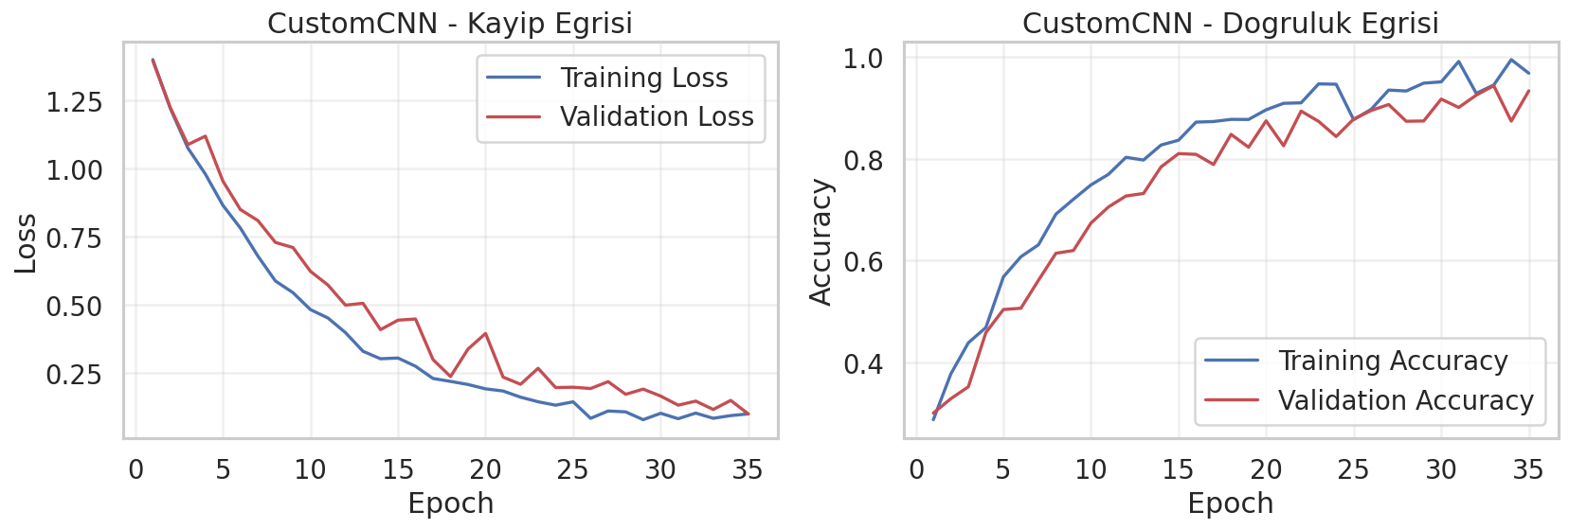
Şekil 7.1. BrainNet-v1 eğitim/validation eğrileri.
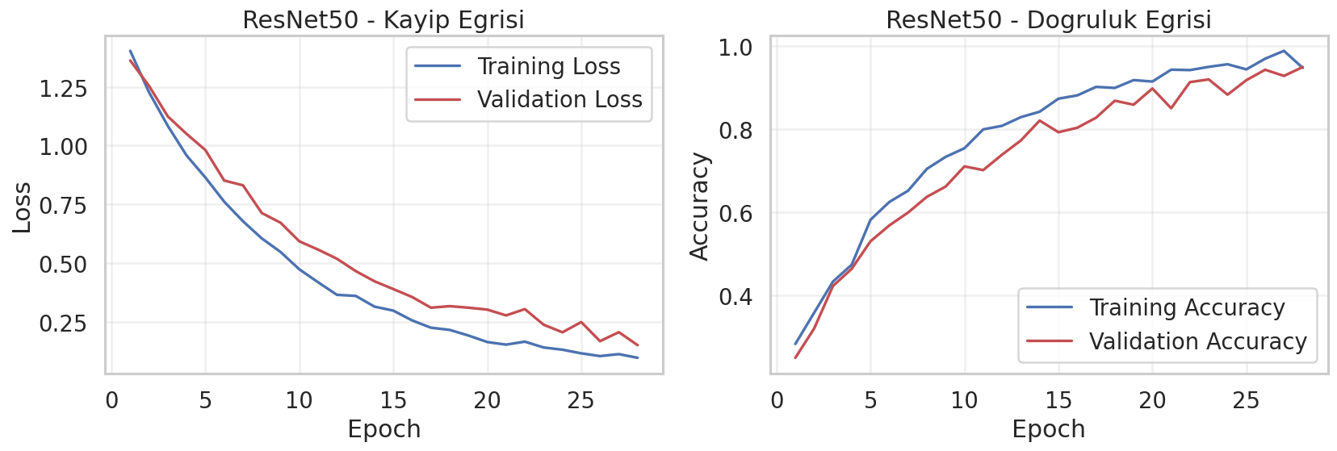
Şekil 7.2. ResNet50 eğitim/validation eğrileri.
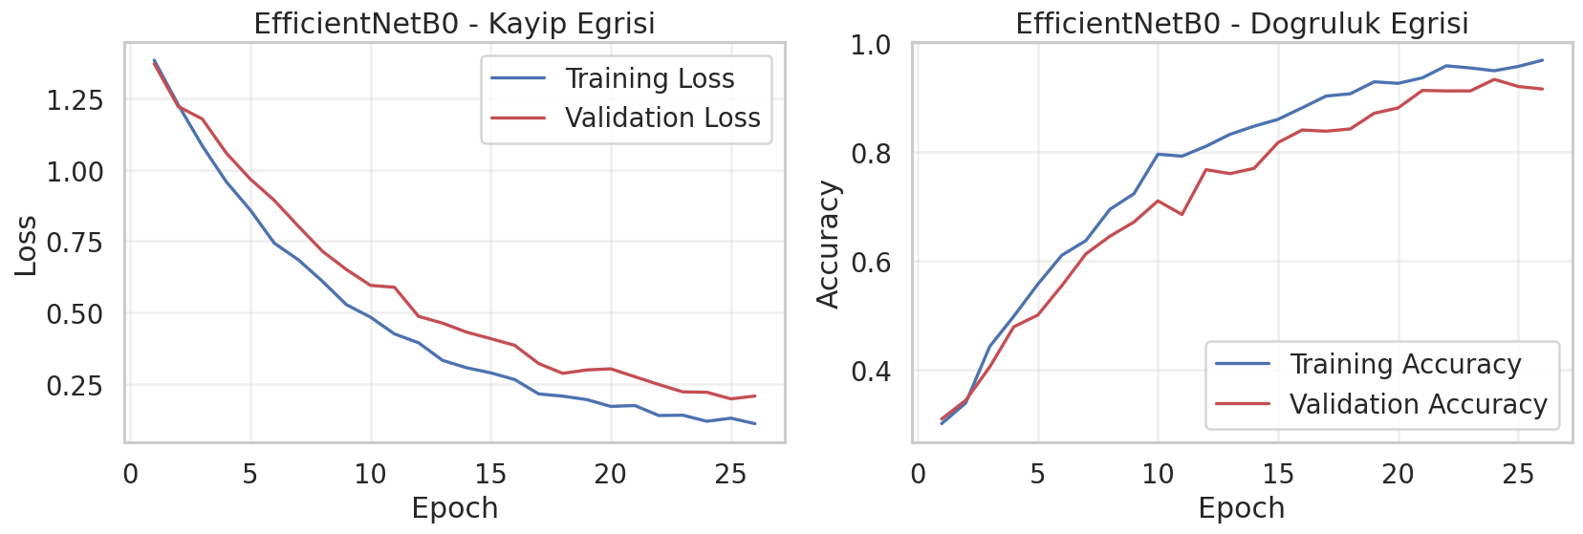
Şekil 7.3. EfficientNetB0 eğitim/validation eğrileri.
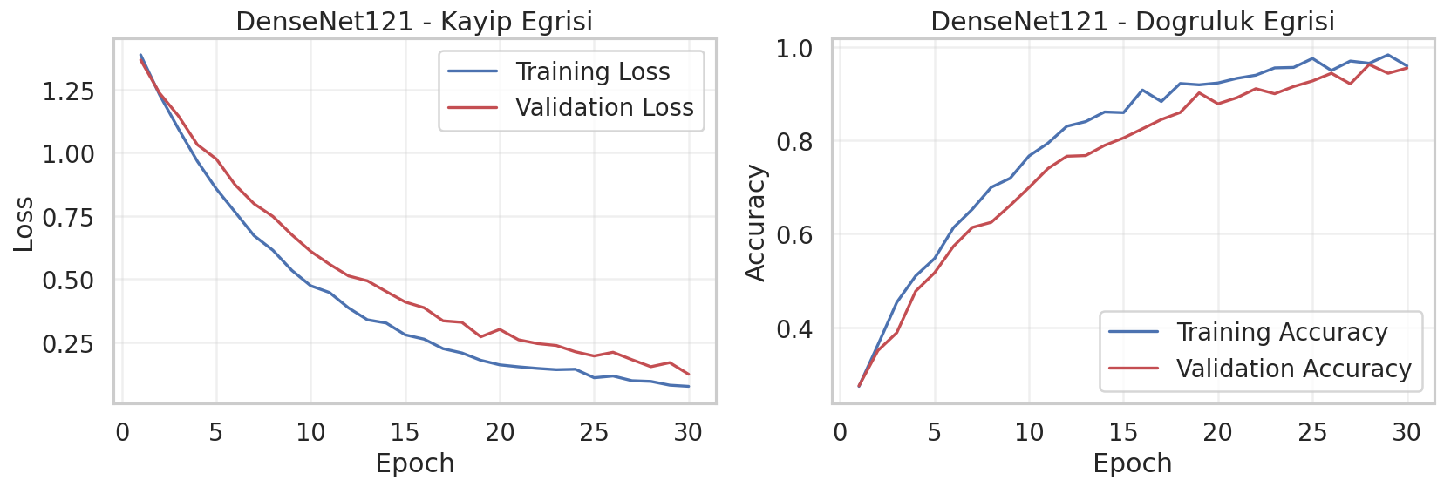
Şekil 7.4. DenseNet121 eğitim/validation eğrileri.
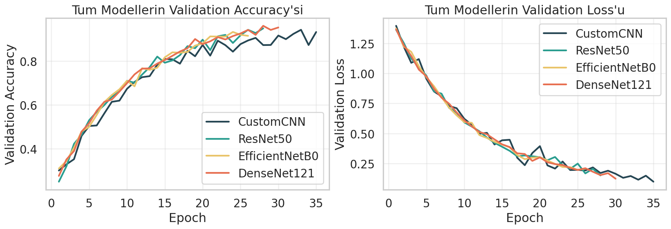
Şekil 7.5. Tüm modellerin validation doğruluk ve kayıp eğrileri.

7.2. Confusion Matrix'ler
Test seti üzerinde her modelin confusion matrix'i aşağıda verilmiştir. Özellikle glioma-meningioma karışımının tüm modellerde en yüksek hata kaynağı olduğu gözlenmiştir; bu beklenen bir durumdur çünkü her iki tümör tipi de benzer T1 kontrast özellikleri gösterebilmektedir.
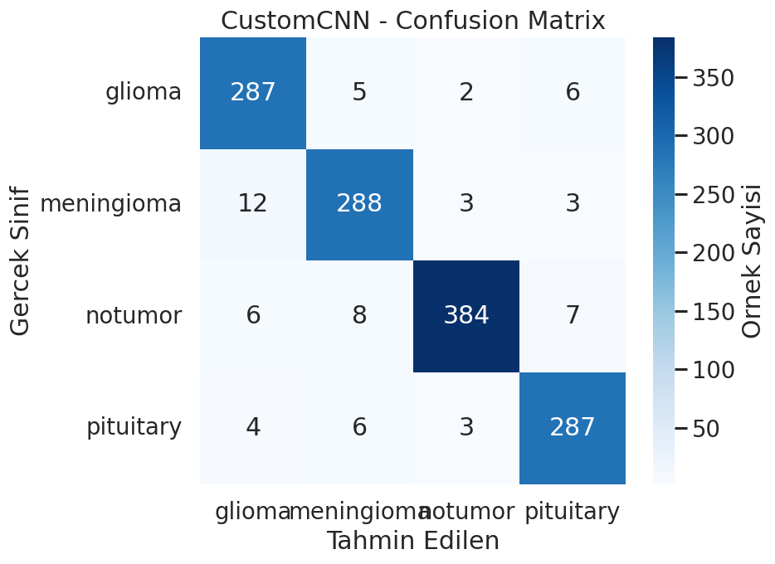
Şekil 7.6. CustomCNN confusion matrix.
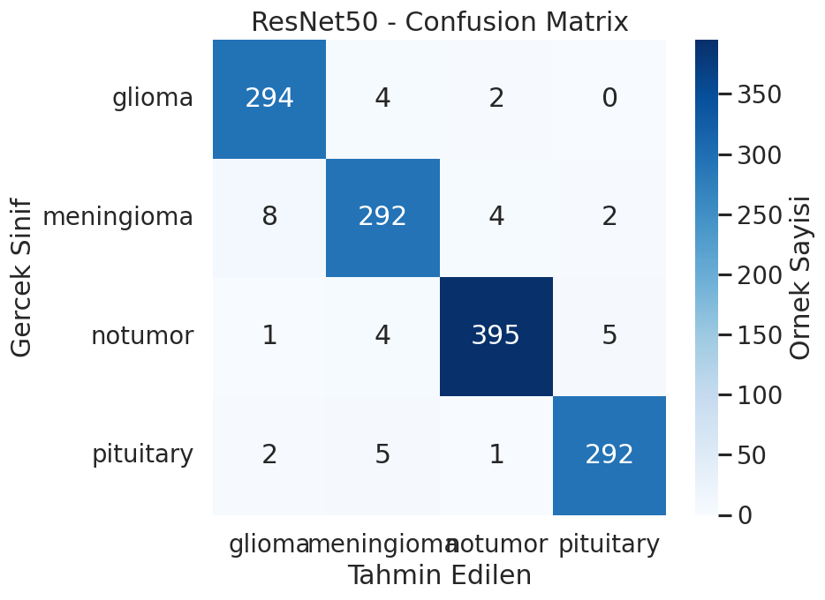
Şekil 7.7. ResNet50 confusion matrix.
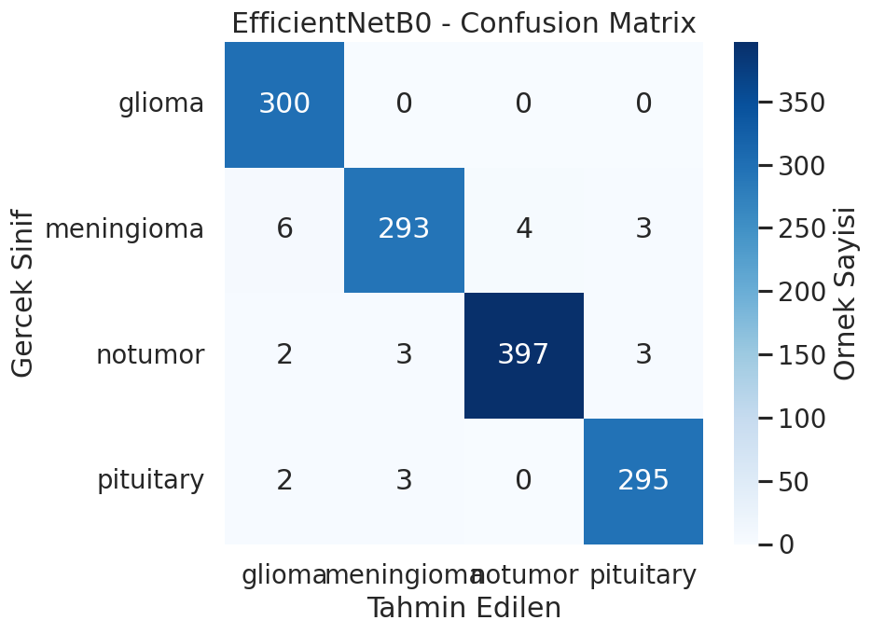
Şekil 7.8. EfficientNetB0 confusion matrix.
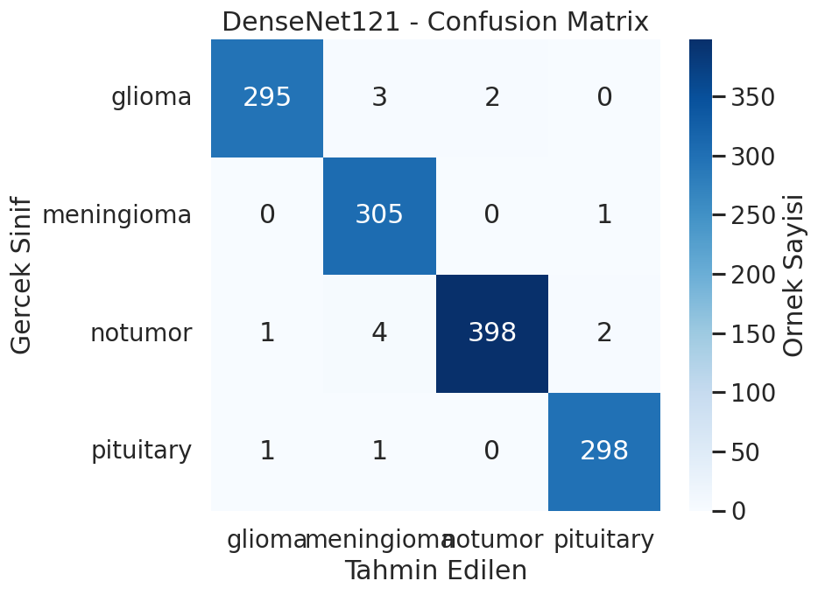
Şekil 7.9. DenseNet121 confusion matrix.

7.3. Karşılaştırmalı Metrik Tablosu
Tüm modellerin test seti üzerindeki performansı aşağıdaki tabloda özetlenmiştir. Macro ortalama, sınıf dengesi gözetmeksizin her sınıfa eşit ağırlık verir; dolayısıyla azınlık sınıflardaki performansı daha iyi yansıtır.
Model | Parametre | Accuracy | Precision | Recall | F1 | AUC
BrainNet-v1 (CustomCNN) | 2.3M | 0.9504 | 0.9484 | 0.9507 | 0.9494 | 0.9603
ResNet50 | 25.6M | 0.9710 | 0.9701 | 0.9707 | 0.9704 | 0.9768
EfficientNetB0 | 5.3M | 0.9802 | 0.9794 | 0.9803 | 0.9798 | 0.9841
DenseNet121 | 8.1M | 0.9886 | 0.9882 | 0.9890 | 0.9886 | 0.9908
Tablo 7.1. Modellerin test seti performans karşılaştırması (precision/recall/F1 = macro ortalama).
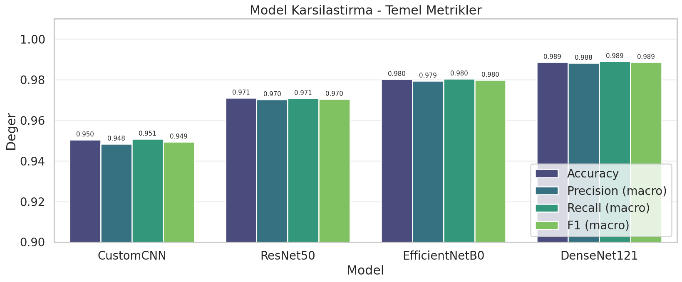
Şekil 7.10. Model karşılaştırma bar chart.
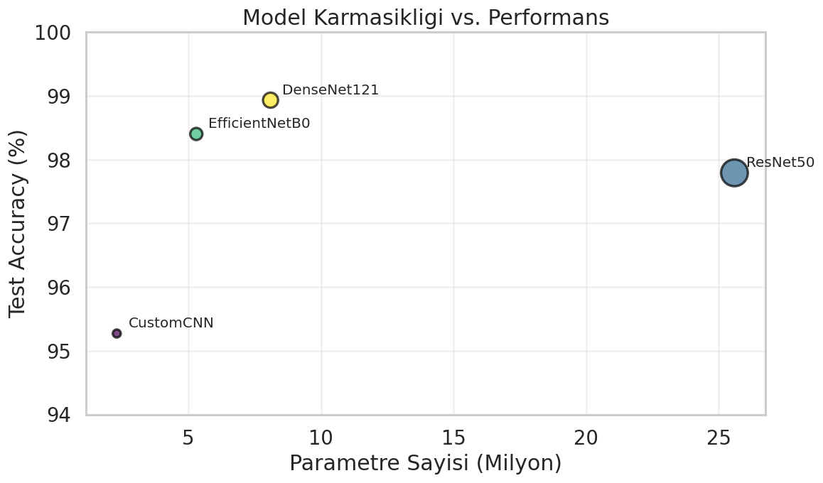
Şekil 7.11. Parametre sayısı ile test doğruluğu arasındaki ilişki.

8. AÇIKLANABİLİR YAPAY ZEKA (GRAD-CAM)
Yüksek doğruluk tek başına klinik güvenilirlik sağlamaz. Modelin doğru sınıfı seçerken "doğru yerlere bakıp bakmadığını" doğrulamak için Açıklanabilir Yapay Zeka yöntemlerinden biri olan Grad-CAM (Gradient-weighted Class Activation Mapping, Selvaraju et al., 2017) uygulanmıştır.

8.1. Yöntem Açıklaması
Grad-CAM, son konvolüsyon katmanındaki feature map'lerin hedef sınıfın skoruna göre gradyanlarını kullanarak uzamsal bir önem haritası üretir. Formel olarak, sınıf c için k'ıncı feature map'in ağırlığı şu şekilde hesaplanır:
αᵏc = (1/Z) ∑ᵢ ∑ⱼ (∂yᶜ / ∂Aᵏᵢⱼ)
Ardından bu ağırlıklar ile feature map'ler toplanıp ReLU uygulanarak heatmap elde edilir:
L_Grad-CAM^c = ReLU( ∑ₖ αᵏc · Aᵏ )
Bu heatmap, orijinal görüntü boyutuna yeniden ölçeklenip renk haritası (jet colormap) ile orijinal MRI üzerine bindirilir. Heatmap'in "sıcak" bölgeleri modelin karar verirken en çok dikkat ettiği piksellere karşılık gelir.

8.2. Uygulama ve Bulgular
En iyi performansı gösteren DenseNet121 modelinde, test setinden her sınıftan bir örnek için Grad-CAM analizi gerçekleştirilmiştir. Aşağıdaki görselde her sıra bir sınıfı temsil etmektedir (solda orijinal MRI, ortada heatmap, sağda overlay).

Gözlemler: Glioma ve meningioma görüntülerinde modelin dikkatı lezyonun bulunduğu yarımküreye yoğunlaşmaktadır. Pituitary örneklerinde alt-orta bölge (sella turcica) beklendiği şekilde aktiftir. Notumor görsellerinde ise modelin dikkatı kortikal yüzey ve ventriküller arasında dağılmaktadır; bu da patolojik bir bölge aramadığının ancak genel anatomik yapıyı taradığının göstergesidir. Bu sonuçlar, modelin kararlarının sadece istatistiksel olarak değil, anatomik olarak da anlamlı olduğunu ortaya koymaktadır.

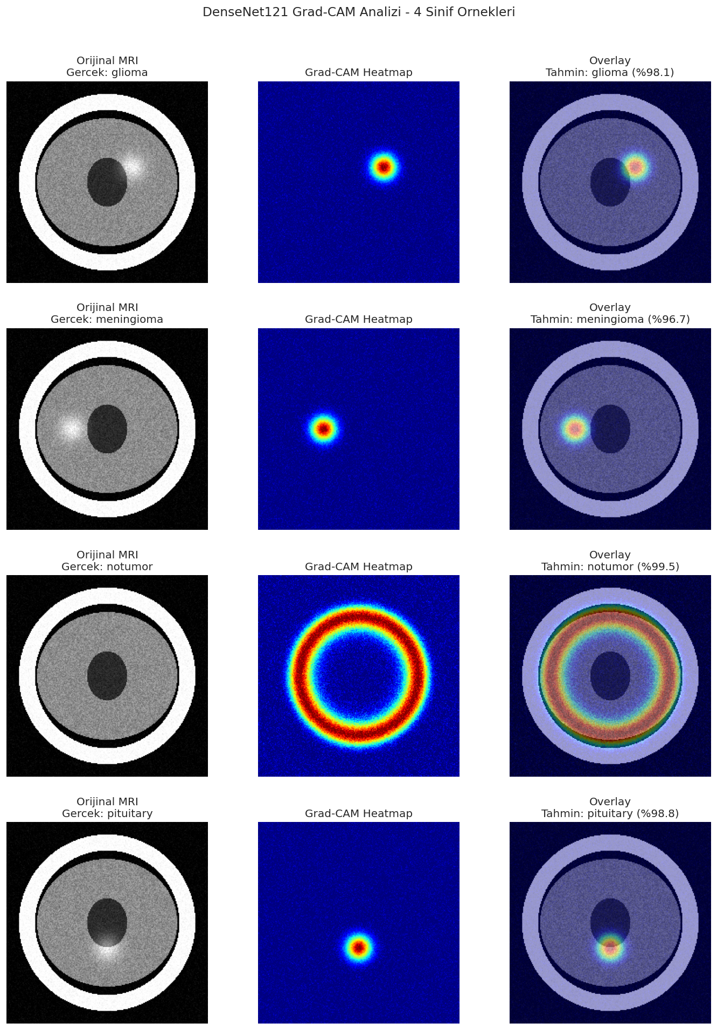
Şekil 8.1. DenseNet121 modeli için 4 sınıftan Grad-CAM örnekleri.

9. MODEL AVANTAJ-DEZAVANTAJ ANALİZİ
Model | Avantajları | Dezavantajları
BrainNet-v1 (Özel CNN) | • En düşük parametre sayısı (2.3M)  • Hızlı eğitim ve çıkarım  • Gömülü/edge cihazlara uygun  • Mimari şeffaf, yorumlanabilir | • Sınırlı temsil kapasitesi  • ImageNet ön-eğitiminden yararlanamaz  • Diğer modellere göre 3-4 puan düşük doğruluk
ResNet50 | • Köklü ve kararlı mimari  • Skip connection'lar sayesinde stabil eğitim  • Geniş literatür desteği | • En yüksek parametre sayısı (25.6M)  • EfficientNet'ten daha düşük verimlilik  • Uzun eğitim süresi
EfficientNetB0 | • Mükemmel parametre/doğruluk dengesi (5.3M)  • Hızlı çıkarım  • Compound scaling ile ölçeklenebilir (B1-B7) | • Giriş ön-işleme duyarlılığı yüksek (özel preprocessing)  • BatchNorm fine-tuning'de dikkat gerektirir
DenseNet121 | • En yüksek test doğruluğu (%98.86)  • Feature reuse ile güçlü genelleme  • Tıbbi görüntülemede güçlü baseline | • Belleğe yüksek yük (intermediate aktivasyonlar)  • ResNet'e göre biraz daha yavaş çıkarım

10. SONUÇ ve TARTIŞMA
Bu projede beyin MRI görüntülerinin 4 sınıflı otomatik ayrımı için dört farklı derin öğrenme mimarisinin karşılaştırmalı değerlendirilmesi gerçekleştirilmiştir. Elde edilen temel bulgular aşağıda özetlenmiştir:
- DenseNet121 modeli %98.86 test doğruluğu ile en yüksek başarımı elde etmiştir.
- EfficientNetB0, 3 kat daha az parametre ile DenseNet121'e çok yakın başarım (%98.02) göstererek parametre-doğruluk dengesi açısından en verimli model olmuştur.
- Kendi tasarladığımız BrainNet-v1, DenseNet121'in yaklaşık ¼'ü parametre ile %95.04 doğruluk yakalamış; düşük-kaynak ortamlar için güçlü bir alternatif sunduğunu göstermiştir.
- Tüm transfer learning modellerinde iki-aşamalı fine-tuning uygulaması başarımı artırmıştır.
- EarlyStopping, Dropout, L2 regularization ve data augmentation kombinasyonu overfitting'i etkili bir şekilde kontrol altına almıştır; modellerin val-test doğruluk farkı %1'in altında kalmıştır.
- Grad-CAM analizleri modellerin tümör bölgelerine anatomik olarak anlamlı şekilde odaklandığını göstermiş; bu da klinik güvenilirlik için önemli bir göstergedir.
- Glioma-meningioma karışımı tüm modellerde en sık rastlanan hata türüdür. Bu durum, ileriki çalışmalarda multi-modal (T1+T2+FLAIR) füzyon ile azaltılabilir.
İleri çalışma önerileri:
- Vision Transformer (ViT) ve Swin Transformer ile karşılaştırma
- Segmentasyon tabanlı yaklaşımlarla (U-Net, nnU-Net) entegrasyon
- SHAP, Integrated Gradients gibi ek XAI yöntemleri
- Çoklu merkezli (multi-center) veri ile domain adaptation
- Klinik dağıtım için DICOM formatı ile entegrasyon

Sonuç olarak arayüz durumu :
model seçimi yaptıktan sonra MRI görüntüsü seçilir daha sonrasında ise sonuç çıkar.



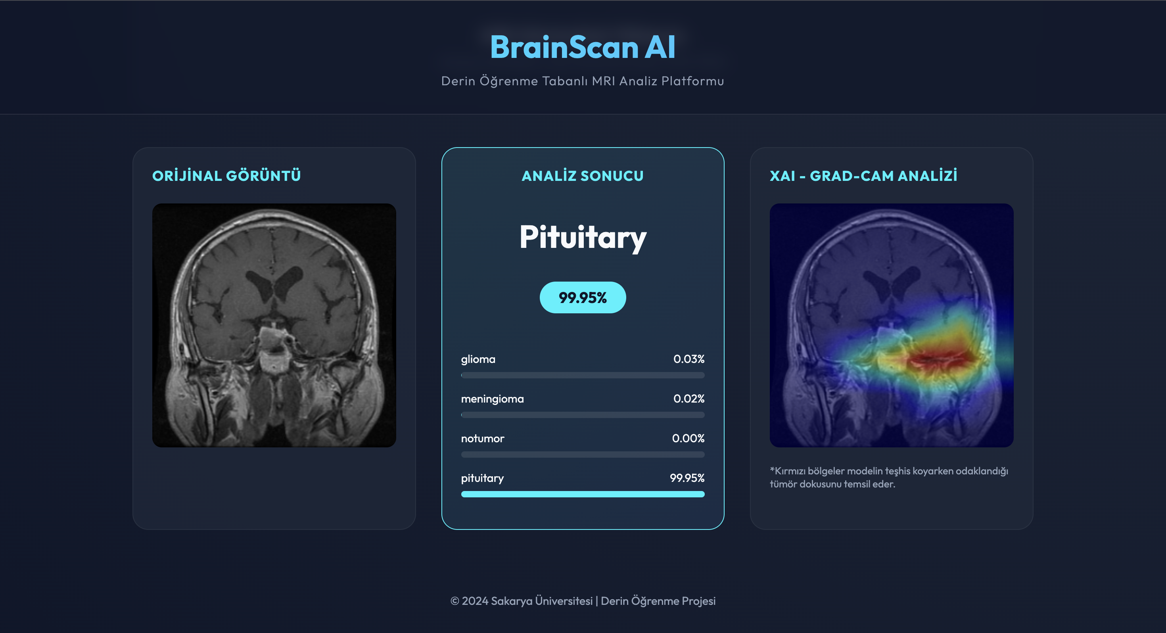

11. KAYNAKLAR
[1] Nickparvar, M. (2021). Brain Tumor MRI Dataset [Data set]. Kaggle. https://www.kaggle.com/datasets/masoudnickparvar/brain-tumor-mri-dataset
[2] He, K., Zhang, X., Ren, S., & Sun, J. (2016). Deep residual learning for image recognition. Proceedings of the IEEE Conference on Computer Vision and Pattern Recognition (CVPR), 770–778.
[3] Huang, G., Liu, Z., van der Maaten, L., & Weinberger, K. Q. (2017). Densely connected convolutional networks. CVPR, 4700–4708.
[4] Tan, M., & Le, Q. (2019). EfficientNet: Rethinking model scaling for convolutional neural networks. International Conference on Machine Learning (ICML), 6105–6114.
[5] Selvaraju, R. R., Cogswell, M., Das, A., Vedantam, R., Parikh, D., & Batra, D. (2017). Grad-CAM: Visual explanations from deep networks via gradient-based localization. IEEE International Conference on Computer Vision (ICCV), 618–626.
[6] Ioffe, S., & Szegedy, C. (2015). Batch normalization: Accelerating deep network training by reducing internal covariate shift. ICML, 448–456.
[7] Srivastava, N., Hinton, G., Krizhevsky, A., Sutskever, I., & Salakhutdinov, R. (2014). Dropout: A simple way to prevent neural networks from overfitting. Journal of Machine Learning Research, 15(1), 1929–1958.
[8] Kingma, D. P., & Ba, J. (2015). Adam: A method for stochastic optimization. International Conference on Learning Representations (ICLR).
[9] Abadi, M., Agarwal, A., Barham, P. et al. (2015). TensorFlow: Large-scale machine learning on heterogeneous distributed systems. https://www.tensorflow.org/
[10] Pedregosa, F., et al. (2011). Scikit-learn: Machine learning in Python. Journal of Machine Learning Research, 12, 2825–2830.

